Verslag van de vergadering van het Bestuur

Datum | Vrijdag 7 oktober 2022
Uur en duur | 10u-12u30
Plaats | Aeropolis – Zaal 3
Aanwezigen | De Bruyne Eric, De Smet Jo, De Soete Mark, Franckaert Walter, Neuts Marcel, Van Belle Rita, Vanrenterghem Luc, Vanreusel Bart
Digitaal aanwezig | Jans Bea, Verstraete Wim, Vervloet Robert
Verontschuldigden | Bolle Geert, Bruyns Henricus, De Loore Raf, Jacobs Jos, Nijs Walter, Schillebeeks Roger, Severy Chris, Timmermans Ria, Van Beveren dirk, Van Gansen Dimitri, Van Laer Joseph
Volmachten | Bruyns Henricus, De Loore Raf, Severy Chris, Timmermans Ria, Van Beveren Dirk,
Verslaggever | Nele Put
Datum verslag | 12 oktober 2022 | Kenmerk | Verslag Het Bestuur 07102022
Documentenlijst | - Overzicht jaarprogramma en vergaderdata

Agenda

Welkom door de voorzitter 3
Verslag vorige vergadering en opvolging 3
Besprekingspunten 3
- Afsplitsing FALOS-SPORT+ 3
- Herbenoeming bestuur en terugkoppeling themadag goed bestuur VSF 3
- Begeleidingstraject VSF duurzaam digitaal groeien 3
- Nieuw decreet sportfederaties – Transitienota en opstart focusgroep 3
- Voorstel jaarprogramma en ‘Soepel Actief’ 3
- Stijgende energieprijzen en effect op sportwerking: rondvraag 3
Info en stand van zaken 13
- Terugkoppeling financieel comité 13
- Herziening statuten en intern reglement 13
- Aanpak uitwisseling visie sport OKRA en OKRA-SPORT+ 13
- Aansluiting leden 13
Bekrachtiging: Agenda Algemene Vergadering 15
Personeelsnieuws 15
Data en vergaderingen AV en Bestuur 15
Varia 15

1. | Welkom door de voorzitter
Voorzitter, Bart Vanreusel, heet iedereen van harte welkom.

Sandra V. was aanwezig op de studiedag ‘Europe Active Conference’. Deze studiedag werd georganiseerd/gedragen vanuit de fitness sector. De ‘active aging community’ werd besproken en uit onderzoek blijkt dat het belangrijk is om een activiteitenprogramma te koppelen aan een sociaal programma. Als deze twee gekoppeld zijn, houden deelnemers langer vol en volgt er een gezondheidswinst.

2. | Verslag vorige vergadering en opvolging
 | Het verslag van de vorige vergadering wordt goedgekeurd.

3. | Besprekingspunten  Afsplitsing FALOS-SPORT+  Herbenoeming bestuur en terugkoppeling themadag goed bestuur VSF  Begeleidingstraject VSF duurzaam digitaal groeien  Nieuw decreet sportfederaties – Transitienota en opstart focusgroep  Voorstel jaarprogramma en ‘Soepel Actief’  Stijgende energieprijzen en effect op sportwerking: rondvraag
 | Afsplitsing FALOS-SPORT+
Tijdens de gesprekken, voorafgaande aan de afsplitsing, is het uitgangspunt altijd geweest dat de sporters niet benadeeld mogen worden. Ze moeten in de mogelijkheid blijven om te sporten.

Op het vorige bestuur werd er, na ontvangst van het besluit van het bestuur van kwb, beslist om de sportieve afdeling FALOS-SPORT+ stop te zetten. Daarnaast werd op ditzelfde bestuur beslist om de volleybalcompetitie (Antwerpen en West-Vlaanderen) volledig over te dragen naar Sporta.
Op 1 september is de competitie van start gegaan via Sporta.

We bespreken op deze vergadering graag de bevoegdheden van het bestuur i.f.v. de beëindiging van FALOS-SPORT+.

Het bestuur is bevoegd om te beslissen over:
- De stopzetting van de FALOS-afdeling
- De bestemming van de activiteiten/middelen/personeel van de FALOS-afdeling

BESTEMMING ACTIVITEITEN – mogelijke opties
- Optie 1: activiteiten worden verdergezet in een andere afdeling van vzw OKRA-SPORT+
  - Clubwerking: clubs die willen aansluiten bij erkende sportfederatie kunnen aansluiten bij sportieve afdeling OKRA-SPORT
  - Soepel Actief: afdeling overschrijdend project wordt verdergezet binnen vzw OKRA-SPORT+
- Optie 2: activiteiten worden verdergezet in een externe organisatie
  - Volleybalcompetitie: bij Sporta-federatie
  - Clubwerking: bij kwb
  - Criteriumwerking: bij kwb
  - Projecten/vorming Falos: bij kwb (o.a. KWBootcamp)
- Optie 3: activiteiten worden stopgezet
  - Geen stopzetting: te bekijken door kwb na overname van de clubs die niet meer wensen aangesloten te blijven via OKRA-SPORT
- Een combinatie van pistes

Vraag: “Kan het bestuur akkoord gaan met de combinatie van optie 1 en 2 voor bestemming activiteiten?"

Het bestuur gaat akkoord met de combinatie van optie 1 en 2 voor bestemming activiteit.

BESTEMMING MIDDELEN – voorstel werkwijze
Op basis van:
- Akkoord bestuur bestemming activiteiten
- Voorbereidend overleg met kwb
- Bespreking binnen financieel comité

Er wordt een advies uitgewerkt en ter beslissing voorgelegd op het bestuur van 7 december 2022.

Vraag: “Kan het bestuur akkoord gaan met deze werkwijze en beslissing op 7 december op basis van advies financieel comité?”

Het bestuur gaat akkoord met het voorstel van werkwijze

BESTEMMING PERSONEEL
- 1,5 VTE FALOS-SPORT+ personeel gaat niet mee terug naar kwb
  - In deze 1,5 VTE zit Frank L. nog meegerekend. Sinds 1 oktober is Frank L. niet meer actief binnen de vzw OKRA-SPORT+. Hij is gestart bij OKRA Limburg.
- Effect op personeelsbezetting en draagbaarheid door de vzw
- Voorbereiding tegen bestuur 7/12

Vraag Bea J.: “Is het de bedoeling dat de vrijgekomen VTE van Frank L. opnieuw wordt ingevuld?
De invullen van de vrijgekomen VTE moet financieel bekeken worden op het financieel comité.

DOORWERKING EINDE FALOS-AFDELING IN DE ORGANEN

- ALGEMENE VERGADERING
  - Op dit moment zijn er 3 mandaten ingevuld vanuit de sportieve afdeling FALOS.
Deze mandaten kennen een automatisch einde op 31/12/2022.

Vraag: “Wat gebeurt er met de vertegenwoordigers vanuit kwb?”
Deze mandaten worden niet automatisch beëindigd, maar gezien de situatie zullen in de praktijk deze mandaten hoogstwaarschijnlijk door de vertegenwoordigers zelf beëindigd worden.

- HET BESTUUR
  - Het mandaat van bestuursleden eindigt niet automatisch bij het beëindigen van een afdeling.
De houders van het mandaat hebben enerzijds de keuze om vrijwillig hun ontslag te nemen uit het bestuur of anderzijds om hun termijn uit te zitten. Op de vergadering wordt meegedeeld dat zij hun mandaat zullen neerleggen op het moment dat de sportieve afdeling Falos-Sport+ eindigt.

Vraag: “Hoe lang is de termijn nog van deze mandaten?”
De Smet J., Van Gansen D. (tot 2024)
Bruyns H., Nijs W., Schillebeeks R., Verstraete W. (tot 2025)

De voorzitter spreekt zijn waardering uit aan iedereen die betrokken is bij de opvolging van deze materie. De federatie heeft alles zo goed als mogelijk volgens geest en regel opgevolgd.

We bespreken in een later agendapunt de her-samenstelling van de organen (bestuursorgaan en AV) in functie van de nieuwe statuten en het intern reglement.

 | Herbenoeming bestuur en terugkoppeling themadag goed bestuur VSF
HERBENOEMING BESTUUR

We geven kennis aan het bestuur dat ‘Dirk Van Beveren’ zijn ontslag gegeven heeft als bestuurslid, alsook binnen de Algemene Vergadering. Hij geeft zijn ontslag o.w.v. een andere taakverdeling binnen OKRA.

Het voorstel is om het vrijgekomen mandaat nog niet onmiddellijk in te vullen, maar te bekijken op basis van de nieuwe samenstelling van het bestuur in het licht van de herziening van statuten en intern reglement.

Het bestuur gaat akkoord met dit voorstel.

TERUGKOPPELING THEMADAG ‘GOED BESTUUR’ VSF
Sandra V. geeft graag een terugkoppeling van deze themadag aan de hand van 3 onderwerpen.
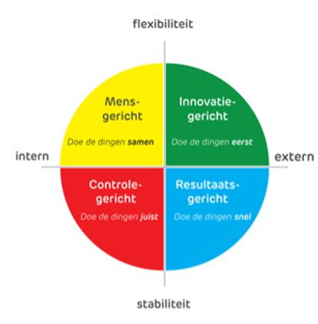
- De cultuur in de organisatie

Het OCAI-model (Organizational Culture Assessment Instrument)
van Cameron en Quinn onderscheidt 4 types van organisatiecultuur.

Het model bestaat uit twee assen:
- Intern-extern
- Stabiliteit-flexibiliteit

Elke organisatie is een mix van de vier types cultuur,
maar 1 van deze types domineert in een organisatie.

Het model is beschrijvend, niet normatief (geen van de vier culturen is ‘De beste’).

- De samenstelling van je bestuur
  - Competentie is prioritair
  - Oog hebben voor diversiteit (aandachtspunt in vele besturen.)

- Onafhankelijke bestuurders
  - Dit is een meerwaarde voor de federatie, maar wat is een onafhankelijke bestuurder? De definitie verschilt hier weleens.
  - Nog maar een beperkt aantal federaties werkt al met onafhankelijke bestuurders.

De VSF is bezig met het ontwikkelen van een ‘spel’ om te bekijken hoe je bestuur het best kan besturen. Wat vinden wij als bestuur belangrijk en hoe gaan we in de toekomst beslissingen nemen.
Eventueel in een latere fase het spel toch opnemen.

Vraag: “Hoe gaan we als bestuur om met het toenemend gewicht van het bestuur op zakelijk vlak?”

- Bestuur invullen i.f.v. competenties om zakelijk te besturen?

Marcel Neuts: Het zal zoeken worden om mensen buiten de federatie in het bestuur te krijgen. In het verleden werd er nooit naar competenties gevraagd. In de toekomst kan dit zeker wel een meerwaarde bieden.

Jo De Smet: Allereerst zal het belangrijk zijn om een overzicht te maken van welke competities noodzakelijk zijn.
Bart vult aan: Een organisatie zoals OKRA(-SPORT+) heeft een enorme poule aan ervaringen, maar we zullen deze actief moeten zoeken binnen de organisatie en persoonlijk aanspreken.

Wim Verstraete: Een sterk onafhankelijk persoon zal al snel meedraaien met ‘de machine’ binnen onze organisatie. Is deze dan nog op dezelfde wijze onafhankelijk als aan de start?

- Inhoudelijke sportieve werking delegeren? (Vergelijking cellen OKRA)

Walter Franckaert: We kunnen rond de sportieve werking wel wat delegeren. Concrete planning en uitwerking. Dit kan zeker met een groep mensen gerealiseerd worden.

Jo De Smet: Het is belangrijk om te bewaken dat je bestuur niet te zakelijk zal worden, als je te veel inhoudelijk gaat delegeren. Op dit moment zitten er namelijk veel leden in het bestuur die ook graag inhoudelijk wensen mee te denken.
Bart vult aan: Ik treed Jo graag bij in de gedachte dat we dit moeten bewaken.

- Voorbereiding bestuursvergaderingen?

Walter Franckaert: Afhankelijk van de agenda is het wenselijk om vooraf een inhoudelijk voorbereiding te kunnen ontvangen. Op deze manier kan er op voorhand al nagedacht worden over enkele vragen die gesteld zullen worden in de vergadering.

Robert Vervloet: Ik ben ook van mening dat het wenselijk is om vooraf een inhoudelijke voorbereiding te kunnen ontvangen wanneer er belangrijke vragen gesteld zullen worden aan het bestuur. Op deze manier kunnen we ons beter voorbereiden.

Mark De Soete: Er is duidelijk een toenemend gewicht van bestuur op zakelijk vlak met daarbij ook een toenemende verantwoordelijkheid van bestuurders. Als bestuurder heb je een zwaardere verantwoordelijkheid. Niet iedereen voelt zich daar goed bij.
Steeds meer besturen beperken zich tot een kleiner bestuur voor het zakelijke en daarnaast een forum voor de dynamiek van het inhoudelijke.
Binnen OKRA werken we met een zittingsnota, die toch positief onthaald wordt.
- Jo vult aan: “Wat is dan de rol van het financieel comité?”
Het financieel comité buigt zich alleen over de financiën. Het bestuur richt zich daarnaast ook op de statuten, wetgeving, ….

 | Begeleidingstraject VSF duurzaam digitaal groeien
Er komt een digitale wereld op ons af en deze staat niet stil.

We leggen graag een voorstel voor aan het bestuur om ons in te schrijven op een traject om te bekijken hoe we binnen onze werking kunnen beantwoorden aan de stijgende aanwezigheid van digitalisering.

Sandra V. heeft deelgenomen aan een kick-off vergadering in functie van het begeleidingstraject ‘duurzaam digitaal groeien’.

Om te starten is het belangrijk om te weten waar een organisatie op dit moment staat op vlak van digitalisering. Dit kan gemeten worden via de ‘digitale maturiteitsscan’.

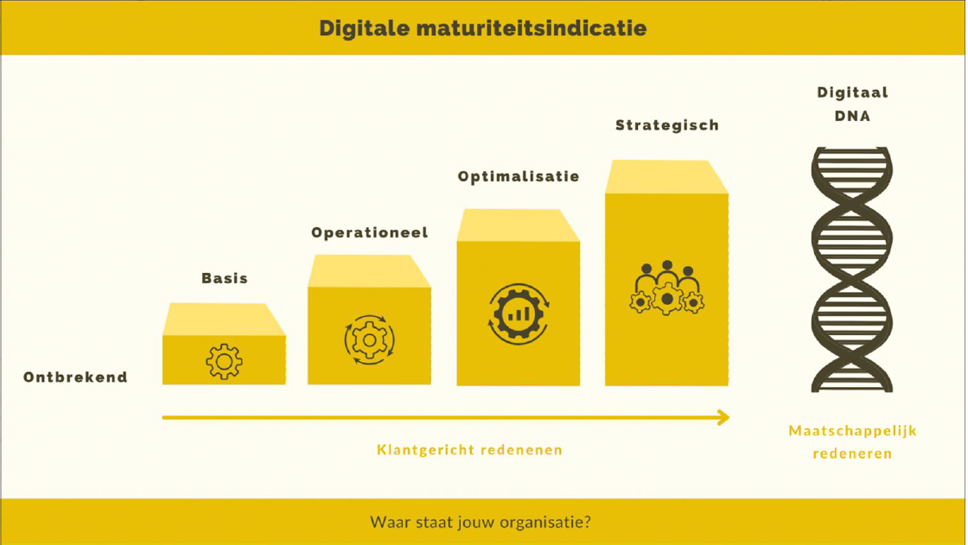

Uit een eerste bevraging is gebleken dat 50% van de deelnemende organisaties nog maar aan de basis zit van digitalisatie. Er is dus nood aan ondersteuning!

NIVEAU | AANTAL FEDERATIES | GEMIDDELDE SCORE
Optimalisatie | 1 (6%) | 3,08
Operationeel | 4 (22%) | 2,38
Basis | 9 (50%) | 1,52
Ontbrekend | 4 (22%) | 0,71

Bevindingen
- Veel federaties handelen volgens buikgevoel en minder vanuit een procesbenadering
- Er gebeuren nog heel veel manuele verrichtingen
- Gegevens zitten vaak overal verspreid over verschillende documenten, platformen
- Federaties kopen vaak een tool aan zonder te bekijken wat de problematiek is of wat er specifieke noodzakelijk is om taken te optimaliseren.

Conclusie
- Er is nood aan een visie en strategie
- De kernprocessen moeten structureel aangepakt worden

We kunnen voor onze federatie nog steeds gratis een individueel rapport aanvragen.
Als we dit aanvragen dan zullen we eerst een online bevraging moeten invullen (maturiteitsscan). Vervolgens worden er 3 interviews afgenomen (medewerker, bestuurder, manager). Daarna ontvangen we een individueel rapport met concrete acties.

Digitaal is geen collectie van tools, maar het start bij een digitale mindset en digitale cultuur.
De focus bij digitalisering is klantgericht.

WAT MOGEN WE VERWACHTEN VAN HET TRAJECT?
Naast de opleidingsdagen, zal er ook huiswerk meegegeven worden om verder mee aan de slag te gaan.
De 9 opleidingsdagen omvatten sessies rond: toekomstbeeld, digitale strategie, roadmap, actieplan, end-to-end processen, noden/requirements, prioriteiten stellen, architectuur en aan het einde de zoektocht naar een geschikte tool.

- 9 duurzame stappen (nov ‘22 – jun ‘23)
- 9 opleidingsdagen
  - Inzichten, methodieken, handvaten
  - Meerdere federaties samen
  - Meerdere personen per federatie (max. 4/sessie)
- 4 intervisiemomenten

Digitaal strategisch aan het werk (zie slide)
- Toekomstbeleid -> digitale strategie -> roadmap -> actieplan
- End-to-end processen -> noden -> prioriteiten -> architectuur -> tool zoeken

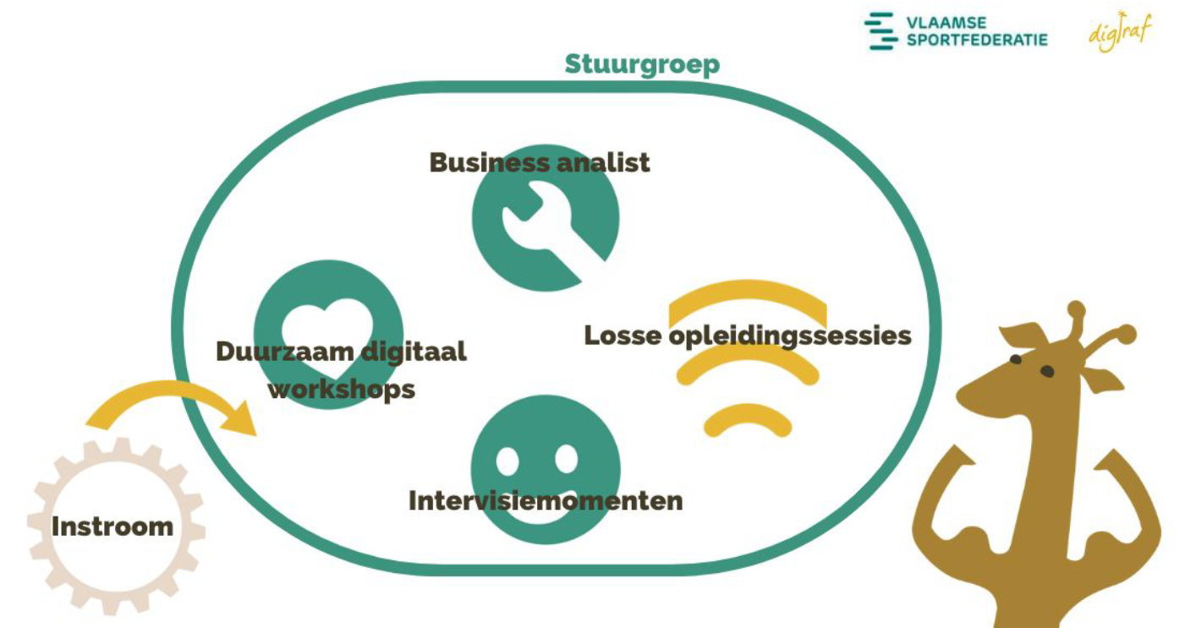

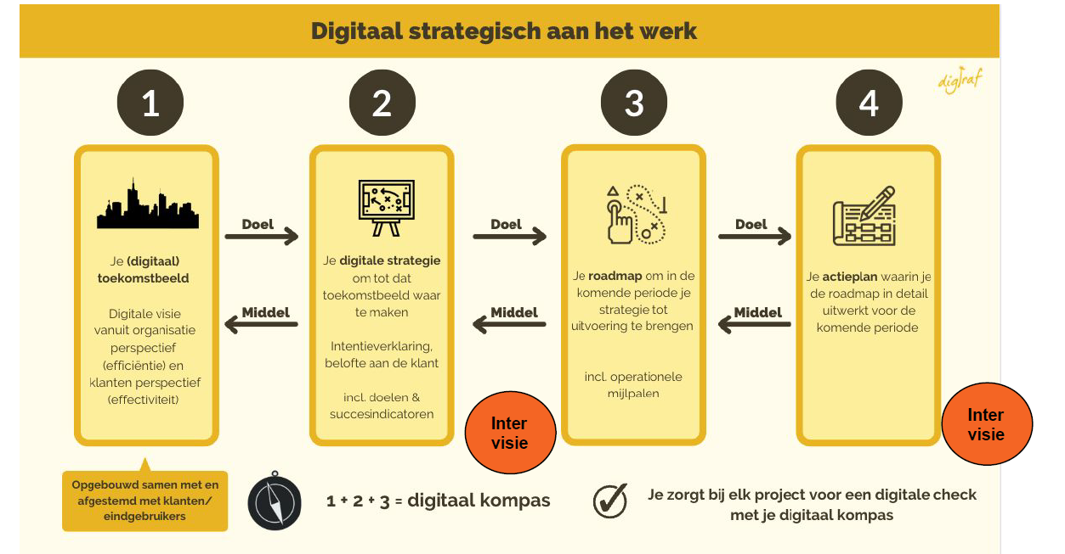

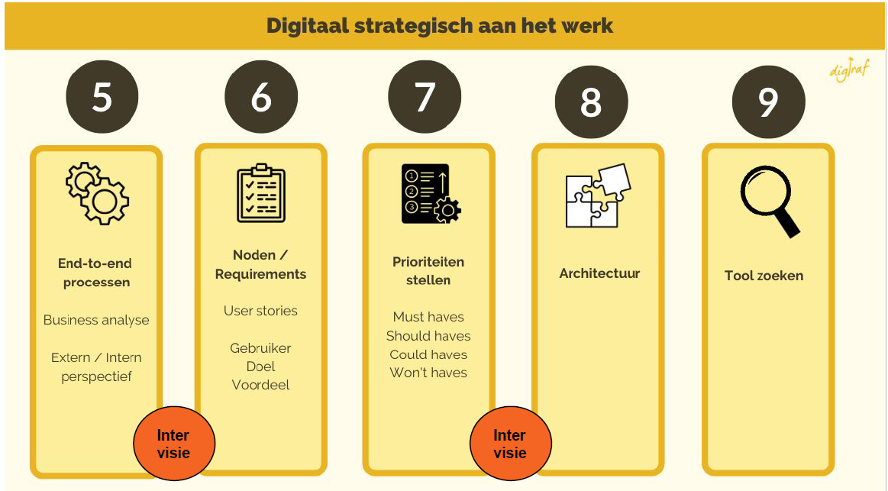

WAT WORDT ER VERWACHT VAN ONS (federatie)?
- Tijdsinvestering (inzet van medewerkers)
  - Opleidingssessies en intervisiemomenten volgen, alsook het huiswerk afwerken
  - Nele en Jan wensen zich te engageren voor het volgen van het traject
  - Het traject start op maandag 7 november
- Betalend
  - € 1 800 incl. BTW voor het traject
  - Als je het traject volgt, kan je ook een business analist aanvragen aan voordelig tarief (4 x € 500) = optioneel

Kan het bestuur akkoord gaan met deelname aan begeleidingstraject?

Eric De Bruyne: Het is belangrijk om in te tekenen op het traject. Als je dit zonder begeleiding doet, dan ga je het grotere geheel mogelijks missen. Het kan zeker een grote meerwaarde zijn.
Analyse verplicht u nog tot niks. Het kan kansen bieden tot vernieuwing.

Marcel Neuts: Wat zou dit inhouden o.b.v. duurzaamheid, digitalisering? Zeker over waken dat we ons doelpubliek niet gaan afschrikken.

Bart Vanreusel: We moeten erover waken dat we onze leden niet vergeten. Opletten dat we niet nodeloos complex worden. Zeker instappen, maar met de nodige voorzichtigheid.

Bea Jans: Ons doelpubliek niet vergeten.
Sandra vult aan: We zullen ons doelpubliek zeker niet vergeten. We bekijken via welke weg we input kunnen bekomen van onze trefpunten.

Mark De Soete: Maak op voorhand een zeer goede financiële raming maken van het systeem. Dit is belangrijk om achteraf niet voor verrassingen te komen staan.

Jo De Smet: Het is intensief traject aan een zeer mooie prijs, dat mag je zeker niet laten liggen! Het feit dat het traject samen met andere federaties gevolgd wordt, is ook zeer positief.

Conclusie: Naar aanleiding van bovenstaande opmerkingen, voelen we dat het bestuur akkoord gaat met de deelname aan het traject, maar dat we goed moeten waken over onze doelgroep.

Vraag: “Wenst het bestuur op de hoogte gehouden te worden van het verloop van dit traject?”
Eric De Bruyne geeft aan hier interesse voor te hebben en wil vanuit het bestuur dit traject van nabij volgen.

We geven graag nog informatief mee dat we contact hebben gehad met Twizzit (digitaal platform) i.f.v. optimalisatie digitalisering binnen onze federatie. Een mogelijk nieuwe partner voor ons ledenbeheer en andere automatisering.

 | Nieuw decreet sportfederaties – Transitienota en opstart focusgroep
NIEUW DECREET SPORTFEDERATIES
Het decreet en uitvoeringsbesluit is ondertussen definitief goedgekeurd.

Op 24 oktober vindt er een overleg plaats tussen de multisportfederaties en Sport Vlaanderen. Volgende topics zullen hier aan bod komen:
- Aanzet werkwijze brede motorische ontwikkeling (weging van jeugdsport x2)
- Voorstelling van de sportenlijst, bv. frisbee. Deze lijst kan jaarlijks geüpdatet worden.
- Definitieve werking en samenstelling van de commissie. De specifieke vermelding van een beoordelingscommissie voor onze nieuwe ‘basisopdracht 4’ is geschrapt uit de uitvoeringsbesluiten, maar Sofie Cools (dienst subsidiëring Sport Vlaanderen) heeft wel al laten weten dat onze nieuwe ‘basisopdracht 4’ alsnog via een beoordelingscommissie zal beoordeeld worden.

Volgend op dit overleg met de multisportfederaties, zal er nog een bilateraal overleg plaatsvinden met Sport Vlaanderen.

TRANSITIENOTA
We voorzien volgende aanpak voor de opmaak van de transitienota:
- Een korte nota met toelichting van het proces naar nieuw beleidsplan (o.a. toelichting aanpassing doelstellingen, samenstelling focusgroep, proces en tijdslijn, procesbegeleiding)
- Aanpassing doelstellingen in Luik II met kleurcodes en daarnaast een apart tabblad waarin we de doelstellingen en acties bundelen voor de nieuwe basisopdracht

Deze doelstelling en/of actie wordt volledig geschrapt
Deze doelstelling en/of actie wordt herwerkt/omgevormd
Deze doelstelling en/of actie kadert reeds in de nieuwe BO4
Nieuw opgenomen doelstelling

Het bestuur zal de transitienota ter info ontvangen, voor indiening op 1 november bij Sport Vlaanderen.

OPSTART FOCUSGROEP
We bekijken de procesbegeleiding samen met OKRA.
De samenstelling van de focusgroep zien we met afvaardiging vanuit: OKRA-SPORT+, krachtbal en OKRA (link met cel socio-cultureelwerk en cel bewegingsuitbouw – en eventueel bestuur)

Momenteel zitten we nog op schema om te beantwoorden aan de normen en vereisten van het nieuwe decreet.

Vraag: “Gaat het bestuur akkoord met deze werkwijze?”
Het bestuur gaat akkoord met de werkwijze.

Voorstel jaarprogramma en ‘Soepel Actief’
Een overzicht van het jaarprogramma wordt meegestuurd met het verslag.
We geven graag over enkele activiteiten een korte toelichting.

Volleybaltreffen
Het nationaal volleybaltreffen houdt op met bestaan. We bekijken de mogelijkheid dit eventueel op te vangen met een padelontmoeting.

Projecten
- Jeugdsportsfonds (krachtbal): In het nieuwe decreet valt de beleidsfocus jeugdsport binnen onze basiswerking. De subsidies worden nog toegekend voor 2023 en 2024, maar moeten niet meer op dezelfde manier als voorheen gerapporteerd worden. We bekijken nog hoe we dit na 2025 gaan opvangen. Sinds de start van dit fonds is het aantal jeugdleden gestegen. Het is dus een zeer waardevol fonds!
- Veilig economisch en elektrisch fietsen: Op dit moment staat de teller op ongeveer 150 aanvragen. Het project kan ook nog in 2023 aangevraagd worden, maar dan wel tegen betaling (€ 60 + verplaatsingsonkosten).

Vormingen
- Scheidsrechters krachtbal: 21 deelnemers
- De erkende cursus initiator krachtbal (VTS) kent ook nog steeds succes

Forumdagen (invulling)
- Innovatief initiatief toegelicht door trefpunt zelf
- Soepel actief
- Cognitief verrijkt wandelen

Vergaderdata
- Zie apart overzicht van het jaarprogramma

SOEPEL ACTIEF
- We hebben een sponsorovereenkomst met CM afgesloten voor € 43 700.
- Het promofilmpje (informatief) voor de startdagen kan je HIER bekijken. Er worden nog teasers van een 30-tal seconden aangemaakt voor deelnemers en lesgevers.
- Testing is gestart in trefpunt Temse en Merchtem
  - Frankaert Walter (Temse):
Het project wordt zeer positief onthaald. Mensen komen graag terug. Na de sessie is er ruimte voor een nabespreking met een tasje koffie en koekje. De leeftijd van deelnemers schommelt tussen 55 en 84.
Aandachtspunten: niet iedereen is digitaal mee. Is het mogelijk om een oplossing te vinden voor de thuisoefeningen? En het is belangrijk om sterke motivatietips mee te geven om de deelnemers extra te motiveren om de thuisoefeningen te doen.
- Opleiding van de lesgevers is gepland in december: 5/12 (Gent), 12/12 (Antwerpen) en 15/12 (Leuven)
- Het project start vanaf 2023.

Erik De Bruyne: Mensen willen graag bevestiging of ze goed bezig zijn of niet. Zijn ze goed bezig, dan vinden ze de motivering niet meer om thuis nog extra oefeningen te doen. Zijn ze minder goed bezig, dan vinden ze de kracht niet meer om thuis extra inspanningen te leveren. Het is dus belangrijk om hier zeer sterke motivatietips mee te geven.

Katleen vult aan: We gaan deelnemers motiveren via een beweegkalender waarbij ze zelf enkele items kunnen invullen. Elke week wordt er een invulveld voorzien om de oefeningen die ze thuis gaan uitvoeren te noteren. Daarnaast zal er op zondag een reflectiemoment voorzien worden in de beweegkalender.
De eerste les is alles nieuw en dan zijn deelnemers meer gemotiveerd om de thuisoefeningen uit te voeren. Naarmate de lessen vorderen, mindert deze motivatie. We hebben nu in het trefpunt Temse een groepsmotivator aangeduid die erover zal waken dat iedereen de thuisoefeningen zo goed als mogelijk zal uitvoeren.

De evolutie van wat het project/de oefeningen doet met de deelnemers wordt opgenomen in de meetstraat. Voorlopig wordt er vooral in gesprek gegaan met de deelnemers hoe ze zich voelen.

Mark De Soete: Er ligt nog een heel potentieel aan deelnemers binnen OKRA.
Bart vult aan: Het zou mooi zijn, mochten we via dit project leden van OKRA meer in beweging kunnen zetten. En ook blijvend kunnen laten bewegen.

Sandra geeft bijkomende toelichting
We zijn in de mogelijkheid om een masterstudie te koppelen aan ‘soepel actief’.
De vraagstelling wordt nog bekeken.

Erik De Bruyne: Het is heel belangrijk om ook een evaluatie mee te nemen in het project. “Hoeveel deelnemers hebben het programma afgerond?”

Bart vult aan: We zijn trots op het feit dat we het project, ondanks het mislopen van subsidies vanuit Sport Vlaanderen, alsnog zullen organiseren. Weliswaar op kleinere schaal, maar we zijn blij dat het van start zal gaan in januari 2023.

De oproep naar lesgevers zal via zoveel mogelijk kanalen verspreid worden.
Het bestuur geeft aan om het ook via BVLO te versturen.

Stijgende energieprijzen en effect op sportwerking: rondvraag
Vraag: “Hebben de stijgende energieprijzen invloed op de werking van onze clubs/trefpunten? We denken bijvoorbeeld aan verhoogde onkosten, onkosten die doorgerekend worden, …?”

Luc Vanrenterghem: Na onze activiteit wandelvoetbal kunnen deelnemers geen gebruik meer maken van de douches. Deze zijn omwille van besparingen gesloten.

Wim Bogaert: Een trefpunt geeft aan dat één van hun lokalen gedurende enkele maanden gesloten zal worden in de winter. Zij kunnen in deze maanden dus niet meer terecht in hun vertrouwde lokaal.

Krachtbal: Vanuit krachtbal is er nog geen zicht op bovenstaande vraag.

We leggen in functie van dit thema de link met cel belangenbehartiging. Steeds meer parochiecentra en ontmoetingscentra verdwijnen. Vanuit belangenbehartiging loopt hier momenteel een bevraging.
Het verdwijnen van deze centra zal ook een impact hebben op sport binnen OKRA-SPORT+.
We bespreken met Koen Peeters en Mieke De Zutter of we ook vanuit Sport deze bevraging kunnen opnemen.

4. | Info en stand van zaken  Terugkoppeling financieel comité  Herziening statuten en intern reglement  Aanpak uitwisseling visie sport OKRA en OKRA-SPORT+  Aansluiting leden
 | Terugkoppeling financieel comité
Het financieel comité is samengekomen op 13 juni, 14 juli en 19 september.
Tijdens deze samenkomsten werd de meerjarenbegroting overlopen en besproken.

Het volgend overleg is gepland op 25/10 en omvat volgende agendapunten:
- Mogelijke ingrepen bijsturing meerjarenbegroting
- Advies bestemming middelen na stopzetting sportieve afdeling FALOS
- Verdeelsleutel subsidies: momenteel worden de subsidies verdeeld over drie afdelingen, maar dit wordt vanaf 1 januari herleid naar 2. Dit moet dus herbekeken worden.

Er zal een advies vanuit het financieel comité toegelicht worden op het bestuur van 7 december.

 | Herziening statuten en intern reglement
Het eerste ontwerp van de gewijzigde statuten en intern reglement is opgemaakt.
Er is juridisch advies opgevraagd om deze wijzigingen na te kijken.

Een verdere toelichting zal gegeven worden op het bestuur van 7 december.

 | Aanpak uitwisseling visie sport OKRA en OKRA-SPORT+
Een uitwisseling van de visie op sport tussen OKRA en OKRA-SPORT+ is belangrijk.
Daarom is er een voorstel om een eerste gesprek met het bestuur OKRA informeel aan te gaan tijdens de lunch na het bestuur van OKRA in oktober.
Tijdens dit gesprek zal de samenwerkingsovereenkomst besproken worden.
Nadien volgen verdere stappen.

Vanuit het bestuur van OKRA-SPORT+ is Bart (voorzitter) hierop uitgenodigd. Sandra is reeds als adviserend lid aanwezig op het bestuur van OKRA.

Aansluiting leden
De heraansluiting van de trefpunten binnen de sportieve afdeling OKRA-SPORT+ is volledig afgerond. Dit is de eerste keer dat we alle aansluitingen voor september hebben kunnen afronden.
Het is niet altijd gemakkelijk om de verantwoordelijken aan de lijn te krijgen, waardoor aansluiting soms lang op zich laten wachten.

De heraansluiting van de clubs van krachtbal hebben voor de eerste keer zelfstandig hun heraansluiting afgerond. We kregen hierop feedback vanuit de club. Over het algemeen is dit zeer vlot verlopen.

De volleybalcompetitie van FALOS-SPORT+ werd op 1 september overgedragen aan Sporta. Dit betekent dat er 1 209 leden overgedragen zijn aan Sporta.

Het totaal aantal leden op 5 oktober 2022 t.o.v. 25 maart 2022:
44 771 t.o.v. 45 557

Afdeling | 5.10.2022 | 25.03.2022
OKRA-SPORT+ | 41 155 | 40 197 | +2 %
FALOS-SPORT+ | 1 384 | 3 008 | -54%
KRACHTBAL-SPORT+ | 2 232 | 2352 | -5%

Marcel Neuts: “Zullen de leden van FALOS overgedragen worden naar OKRA-SPORT? En onder welke voorwaarden?”
De clubs/leden beslissen zelf of ze hun sportwerking verder zetten binnen Kwb of ze wensen aan te sluiten bij OKRA-SPORT+. De clubs die beslissen om zich aan te sluiten bij OKRA-SPORT+ zullen vanaf 1 januari 2023 aansluiten binnen de sportieve afdeling OKRA-SPORT+. Dit onder dezelfde voorwaarden als de trefpunten van OKRA-SPORT+.

Wim Verstraete: kwb heeft naar alle afdelingen (niet specifiek naar de sportclubs) een mailing gestuurd. In deze mailing worden de opties van aansluiting omschreven.

Bea Jans: “Wat is de verhouding van digitale aansluitingen t.o.v. papieren trefpunten?”
857 trefpunten: 623 digitaal vs. 234 papier = 73% werkt digitaal

5. | Bekrachtiging: Agenda Algemene Vergadering
De agenda van de Algemene Vergadering werd op voorhand bezorgd aan het bestuur ter inzage.
Het bestuur keurt de agenda goed.

We maken na de Algemene Vergadering kennis met een wedstrijd krachtbal.

6. | Personeelsnieuws
Frank Lenders is op 1 oktober gestart bij OKRA Limburg.

Wim Bogaert zal voor 50% trefpuntbegeleiding opnemen bij OKRA en zal daardoor nog maar 50% actief blijven binnen OKRA-SPORT+

Er wordt binnen het dagelijks bestuur een oefening gemaakt in functie van de personeelsinzet met het wegvallen van Frank en Wim.

7. | Data en vergaderingen AV en Bestuur
Noteer alvast volgende data in je agenda:
Dinsdag 21 maart – 20 juni – 3 oktober – 12 december

We voorzien daarnaast een extra vergadering op vrijdag 3 FEBRUARI. Op deze extra vergadering hanteren we geen vergadering met veel agendapunten, maar eerder een korte agenda waarbij voldoende ruimte is voor input zoals bijvoorbeeld rond thema’s als ‘lidgeldverhoging’, ‘bespreking wijziging bestuur’, ….

We bekijken de optie om 21 maart volledig digitaal te organiseren.

8. | Varia
 | Geen varia

Naam | Voornaam | Handtekening
Bolle | Geert
Bruyns | Henricus
De Bruyne | Eric
De Loore | Raf
De Smet | Jo
De Soete | Mark
Franckaert | Walter
Jacobs | Jos
Jans | Bea
Neuts | Marcel
Nijs | Walter
Schillebeeks | Roger
Timmermans | Ria
Van Belle | Rita
Van Beveren | Dirk
Van Gansen | Dimitri
Van Laer | Joseph
Vanrenterghem | Luc
Vanreusel | Bart
Verstraete | Wim
Vervloet | Robert

